**ПРОТОКОЛ**

**проведения школьной олимпиады по химии**

**среди учащихся 11 классов в 2019/2020 учебном году.**

|  |  |  |  |  |  |  |  |
| --- | --- | --- | --- | --- | --- | --- | --- |
| **№** | **Код** | **ФИО учащегося** | **Класс** | **ФИО учителя** | **Балл** | **%** | **Место** |
|  | 2 | Алейников Андрей | 11-1 | Баринов Д.В. | 54 | 90 | 1 |
|  | 5 | Багмут Кирилл | 11-1 | Баринов Д.В. | 43 | 72 |  |
|  | 1 | Давыдова Ксения | 11-1 | Баринов Д.В. | 50 | 83 | 3 |
|  | 3 | Крутоголов Макар | 11-2 | Баринов Д.В. | 56 | 93 | 2 |
|  | 4 | Омут Анастасия | 11-2 | Баринов Д.В. | 49 | 82 |  |

«21» ноября 2019 г.

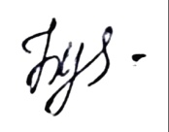**Председатель жюри:**

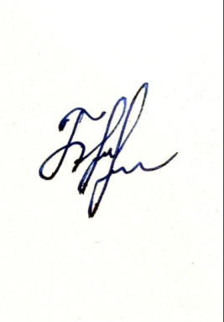Будкин К.Е.

**Члены жюри:**

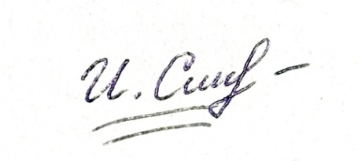Баринов Д.В.

Студенов И.С.